министерство науки И ВЫСШЕГО образования российской федерации

Филиал федерального государственного бюджетного   
образовательного учреждения высшего образования  
«Национальный исследовательский университет «МЭИ»

в г. Смоленске

Кафедра  
электроники и микропроцессорной техники

курсовАЯ РАБОТА

по дисциплине «Схемотехника»

Тема: «Моделирование генератора однополярной последовательности импульсов напряжения»

|  |  |  |  |  |
| --- | --- | --- | --- | --- |
| Студент группы ПЭ2-18 |  |  |  | Гончаренко В.Ю. |
|  | дата сдачи |  | подпись |  |
| Руководитель: доцент кафедры ЭиМТ, кандидат технических наук, доцент |  |  |  | ст. преп.  Амелин С. А. |
|  |  |  | Подпись |  |
| Работа допущена к защите |  |  |  | ст. преп.  Амелин С. А. |
|  | дата |  | подпись |  |

|  |  |
| --- | --- |
| Дата защиты |  |
| Оценка |  |
| Подписи |  |
| членов комиссии |  |
|  |  |

Смоленск 2021

АННОТАЦИЯ

Автор работы: Гончаренко Вадим Юрьевич.

Тема: Моделирование генератора однополярной последовательности импульсов напряжения.

Целью данной курсовой работы являются:

• систематизация и углубление теоретических знаний по изучаемой дисциплине;

• улучшение навыков моделирования функциональных схем различных устройств.

В курсовой работе проведены расчеты базовых компонентов электронных схем, необходимых для построения электронной модели функциональной схемы устройства, рассчитаны параметры функциональных блоков, а также описаны принципы работы блоков схемы, обеспечивающих её работоспособность.

Расчётно-пояснительная записка курсовой работы содержит 31 страницы, 28 рисунков и 3 приложения.

В ходе выполнения курсовой работы было применено программное обеспечение Microsoft Word 2016, Micro-Cap11..

THE SUMMARY

Author of work: Goncharenko Vadim Jur'evich.

Topic: Simulation of a generator of unipolar voltage pulses.

The purpose of this course work are:

• systematization and deepening of theoretical knowledge in the studied discipline;

• improvement of skills of modeling of the functional schemes of various devices. In the course work, the calculations of the basic components of electronic circuits required to build an electronic model of the functional circuit of the device, the parameters of the functional blocks are calculated, and the principles of operation of the circuit blocks that ensure its performance are described.

Settlement and explanatory note of the course work contains 31 pages, 28 figures and 3 applications.

In the course of the course work was used software Microsoft Word 2016, Micro-Cap11.

Содержание

Введение 5

1 Анализ задания на курсову работу 6

2 Разработка структурной схемы устройства 8

3 Разработка функциональной схемы устройства 10

4 Моделирование схемы устройства 14

5 Разработка принципиальной схемы устройства 21

Заключение 24

ПРИЛОЖЕНИЕ А 25

ПРИЛОЖЕНИЕ Б 27

ПРИЛОЖЕНИЕ В 29

ПРИЛОЖЕНИЕ Г 31

ПРИЛОЖЕНИЕ Д 31

ПРИЛОЖЕНИЕ Е 37

ПРИЛОЖЕНИЕ Ж 39

ПРИЛОЖЕНИЕ З 41

ПРИЛОЖЕНИЕ И 43

ПРИЛОЖЕНИЕ К 45

ПРИЛОЖЕНИЕ Л 47

ПРИЛОЖЕНИЕ М 49

Введение

Целью работы является создание модели электронной схемы средней степени сложности по заданным в техническом задании параметрам.

Для достижения данной цели выделены следующие задачи:

* Проанализировать техническое задание и выявить основные пути решения поставленной задачи;
* Разработать структурную схему устройства, алгоритмы её работы и взаимодействия блоков схемы;
* Реализовать каждый структурный блок схемы на функциональном уровне и описать взаимодействие всех блоков;
* Проанализировать полученные результаты;
* Сделать выводы о соответствии этих результатов техническому заданию.

# Анализ задания на курсову работу

Для реализации схемы необходимо сначала описать алгоритм работы устройства, затем построить структурную схему, на ее основе смоделировать функциональную схему устройства, а также привести диаграммы работы всех блоков, имеющихся в данном устройстве.

Для начала введу блок «Управляющее напряжение», с его помощью, как стало понятно из названия, будет осуществляться регулировка периода импульсной последовательности.

Далее реализую блок «Формирователь интервалов», осуществляющий запуск импульсов в необходимый момент.

Необходим также блок «Формирователь треугольника» для того, чтобы сгенерировать импульс треугольной формы, заданный в техническом задании. Последними в моей схеме будут блоки «Система переключения» и

«Двоичный счётчик», которые непосредственно связаны между собой.

Сигналы, приходящие с триггеров «Двоичного счётчика» будут являться управляющими для переключателей из блока «Система переключения».

Техническое задание на курсовую работу размещено в приложении В.

# Разработка структурной схемы Генератора

2.1 Описание алгоритма работы устройства

Структурная схема устройства представлена на рисунке А.1 из приложения А. Из блока «Управляющее напряжение» на блоки «Формирователь интервалов» и «Формирователь треугольника» поступают импульсы напряжения, которые осуществляют регулировку периода импульсной последовательности. С блока «Формирователь интервалов» сигнал, получаемый на инверсном выходе RS-триггера, отправляется на блок «Двоичный счётчик». На каждом прямом выходе из триггеров этого блока формируются импульсы прямоугольной формы. Они будут являться управляющими для переключателей из блока «Система переключения»., а также для ключей из блока «Формирователь треугольника». Сигнал треугольной формы с блока «Формирователь треугольника» отправится на блок «Система переключения», в котором осуществляется переключение пачек импульсов в соответствии с техническим заданием.

2.2 Временные диаграммы взаимодействия блоков структурной схемы

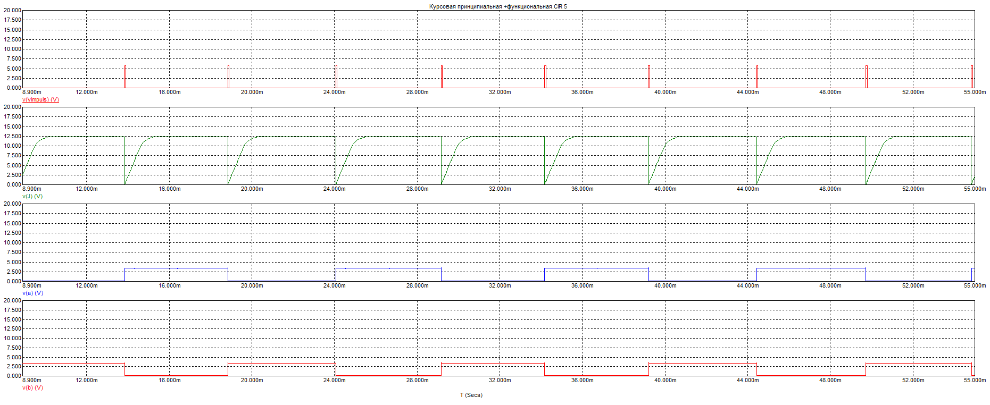В этом разделе я представлю временные диаграммы взаимодействия блоков структурной схемы для наиболее понятного представления работы функционального генератора. Рисунок 2.1 иллюстрирует взаимодействие блоков «Формирователь интервалов» и «Двоичный счётчик».

Рисунок 2.1–Диаграммы взаимодействия блоков «Формирователь интервалов» и «Двоичный счётчик»

Рисунок 2.2 иллюстрирует взаимодействие блоков «Формирователь треугольника» и «Двоичный счётчик».

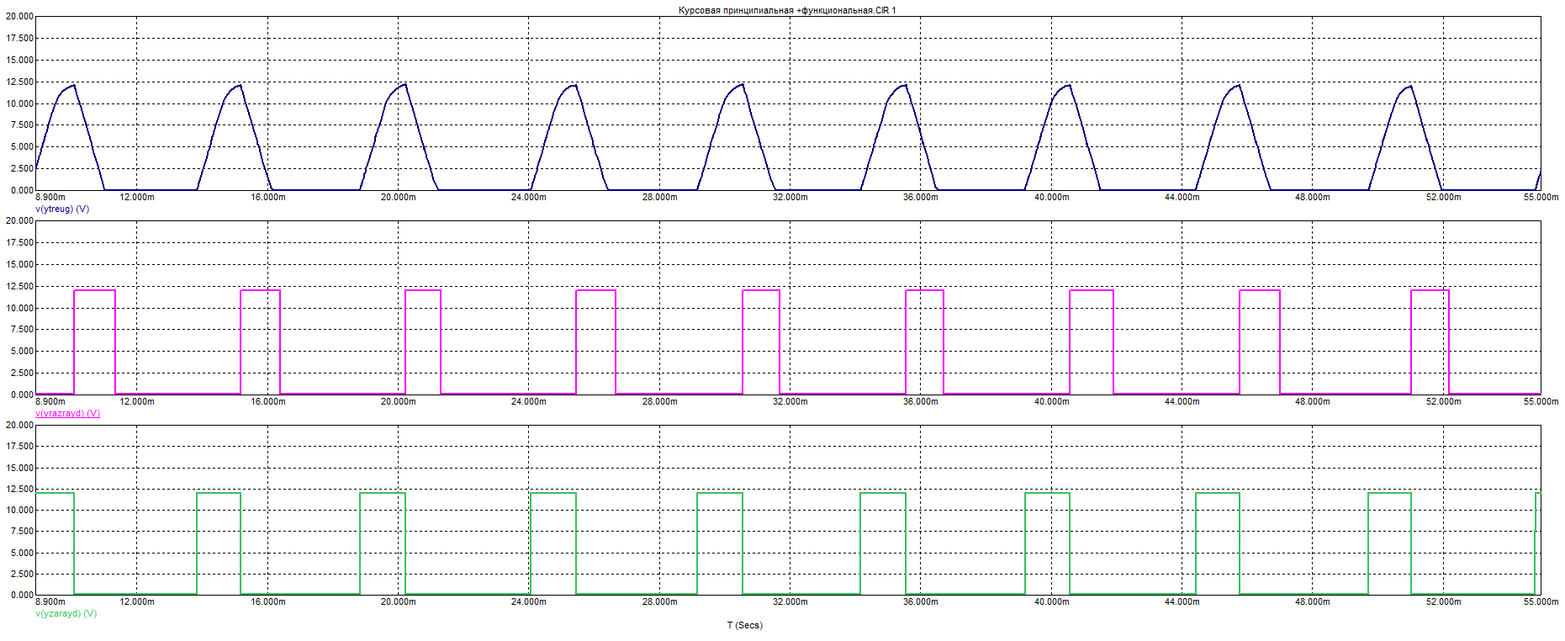На первом графике изображен заряд/разряд конденсатора из блока «Формирователь треугольника», на втором и третьем соответственно сигналы с прямого и инверсного выходов первого *D-*триггера из блока «Двоичный счётчик».

Рисунок 2.2– Диаграммы взаимодействия блоков «Формирователь треугольника» и «Двоичный счётчик»

На рисунке 2.4 представлены диаграммы взаимодействия блоков

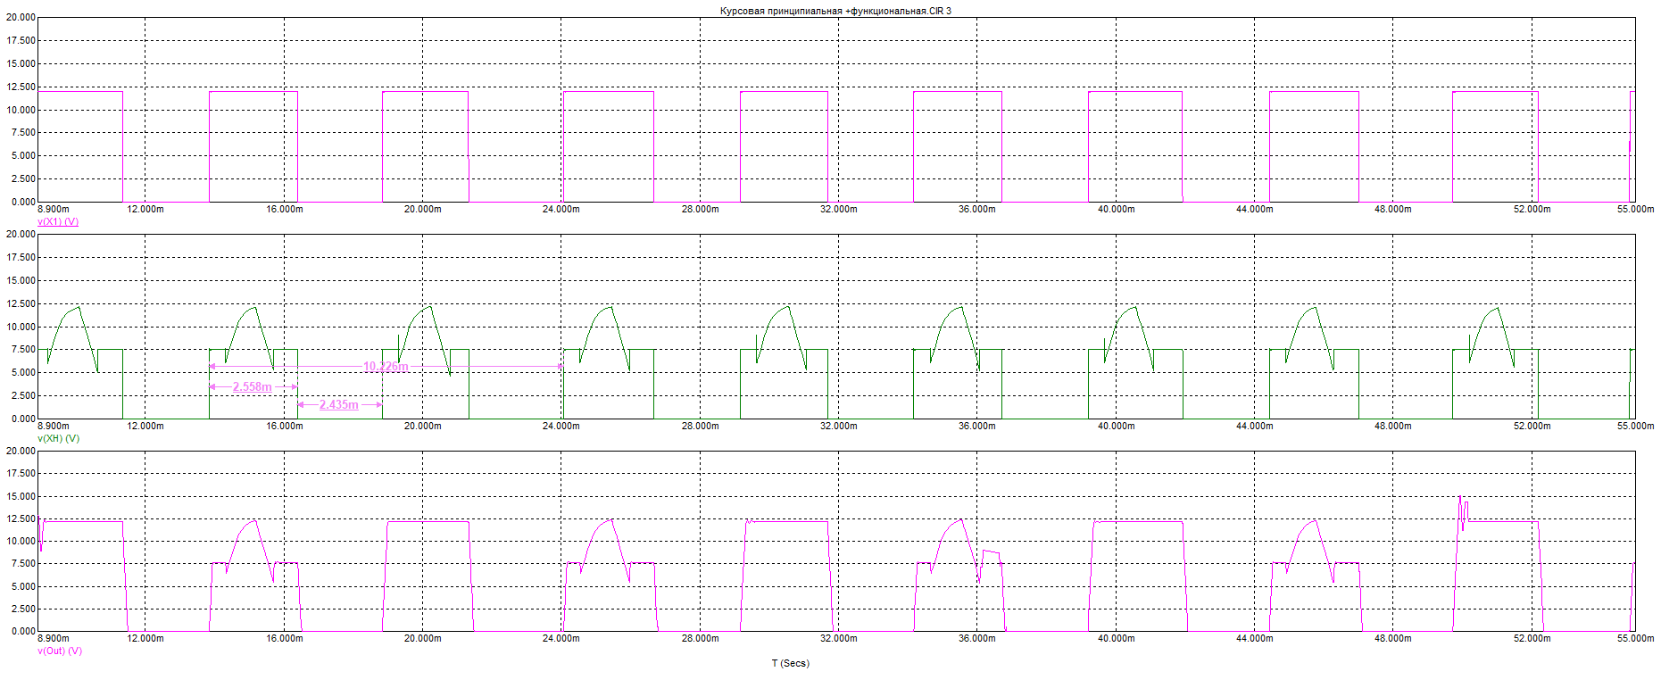«Система переключения» и «Двоичный счётчик».

Рисунок 2.4–Диаграммы взаимодействия блоков «Система переключения» и «Двоичный

счётчик».

Здесь на первом и втором графиках представлены сигналы с выходов D-триггеров из блока «Двоичный счётчик», на третьем – сигнал на выходе переключателя из блока «Система переключения».

На последнем рисунке из данного раздела представлена диаграмма взаимодействия всех блоков.

# Разработка функциональной схемы устройства

Согласно заданию на курсовую работу необходимо собрать цифровое устройство по четверть мостовой схеме (мост Уитстона), с питанием током. Преимуществом этой схемы является высокая точность измерения даже малейших изменений сопротивления, высокая помехоустойчивость, а так же частичная компенсация температурной погрешности схемы. Для выполнения этой задачи, необходимо собрать измерительный мост.

Далее входной сигнал поступает на вход усилителя, который в сочетании с вычитателем формируют входное напряжение АЦП в диапазоне от *0* *В* до значения опорного напряжения. На курсовую работу было выбрано АЦП MAX154 с опорным напряжением равным *5* *В*. Таким образом, максимально допустимое выходное напряжение с усилителя не должно превышать значение опорного напряжения.

Вычисляется коэффициент усиления для усилителя *DA1*:

$K=\frac{U_{OUT}}{\left(U_{IN}^{+}-U_{IN}^{-}\right)}=\frac{5}{\left(4.5-0.150\right)}=1.15$,

где $Uout-выходное напряжение усилителя;$

$U_{IN}^{+}$– напряжение на входе усилителя при *-30 ℃;*

$U_{IN}^{-}$– напряжение на входе усилителя при *70 ℃*.

Для получения коэффициента усиления *1.15*, согласно datasheet на усилитель *DA1 – INA821*, необходимо подключить резистор *RG* = *470* *кОм*.

На усилителе *DA1* максимальное напряжение с датчика *Uout*, равное *4.5* *В*, подаваемое на прямой вход, усиливается до *4.98 В*, при этом коэффициент усиления будет равен *1.15*. Тогда минимальное напряжение с датчика *Uout* усиливается до *0,166* *В*. Это напряжение необходимо подать на инверсный выход усилителя *DA2*, чтобы минимальное напряжение, поступающее на вход АЦП, было равным *0 В*.

Для вычитания постоянной составляющей необходимо предусмотреть в схеме резистивный делитель (рис.3.1) и последующее усиление полученного сигнала.

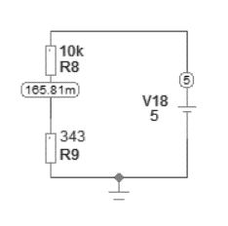

Рисунок 3.1 — Схема резистивного делителя

Принимаем *R4* = *330 Ом*, а *R*8 = *10* *кОм* по ряду Е24.

Аналогично для получения коэффициента усиления равного 1.125, согласно datasheet на усилитель *DA2 – INA821* необходимо подключить резистор *RG* = *44,5 кОм* (рис.3.2).

На усилителе *DA2* максимальное напряжение с датчика *Uout2* составляет *4.814* *В* и усиливается до *4.98* *В*, при этом коэффициент усиления будет равен *1.03*. Тогда как минимальное напряжение с датчика *Uout2* составляет *0 В*.

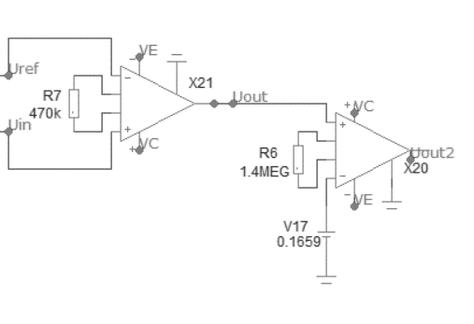

Рисунок 3.2 — Схема включения усилителей

Была разработана функциональная схема устройства (рис. 3.3).

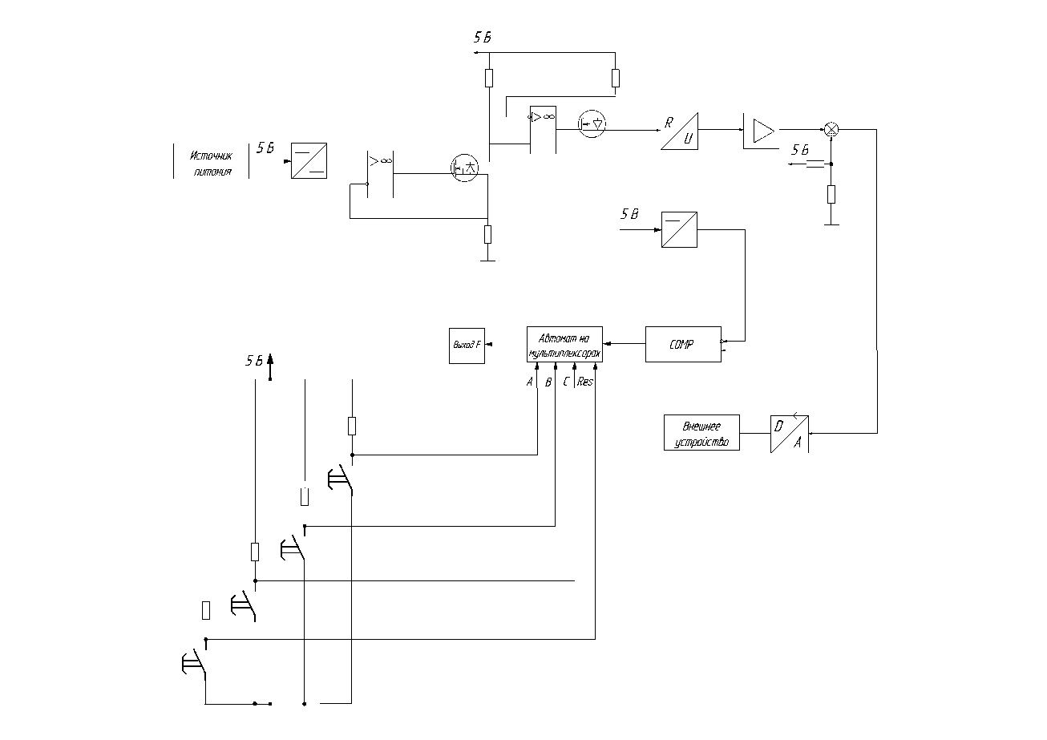

Рисунок 3.3 — Схема электрическая функциональная

Опорное напряжение поступает на вход инструментального усилителя и на АЦП. В АЦП входное напряжение сравнивается с опорным и на основании этой разницы формируется соответствующий цифровой сигнал на выходе.

На АЦП происходит преобразование аналогового напряжения в восьмиразрядное двоичное.

Далее на компараторе происходит сравнение восьмиразрядных двоичных кодов с выходов АЦП и формирует на выходе высокий логический уровень при концентрации окружающей среды от *-30* до *70 ℃*.

Сигналами с кнопок *SB1* – *SB3* и сигналом, формирующимся на выходе компараторов, происходит управление автоматом.

Резисторы *R* равные *10 кОм* подтягивают вывод к общему проводу. Таким образом, цифровой логический уровень по умолчанию равен *0* до тех пор, пока не будет нажата кнопка, и вывод логического уровня не станет высоким.

# Моделирование схемы устройства

В программе схемотехнического моделирования Micro-Cap 11 строится схема моделирования подключения датчика к восьмиразрядному АЦП (рис.4.1).

Преобразование обеспечивает соответствие дискретного отсчета *х(t)* значению кода *N*. Разрядность АЦП n характеризует количество дискретных значений, которые преобразователь может выдать на выходе. Количество уровней квантования определяется как *Nmax = 2n*.

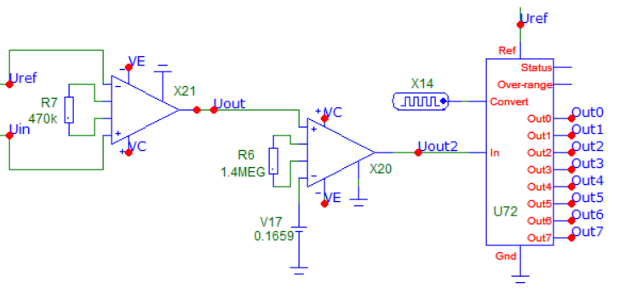

Рисунок 4.1 ― Схема моделирования работы АЦП

Граничные значения напряжения на выходе усилителя для заданных диапазонов температуры составляют для *-30 ℃* ― *4.98* *В*, *20* *℃* ― *0.343* *В*, *30 ℃* ― *0.114* *В*, *70 ℃*― *0 В*. Для каждого из этих напряжений рассчитываем *N* и переводим полученное число в восьмиразрядное двоичное:

$$N_{-30 ℃}=\frac{N_{max}∙U_{-30 ℃ }}{U_{ref}}=\frac{2^{8}∙4.98}{5}≈{255}_{10}={11111111}_{2};$$

$$N_{20 ℃}=\frac{N_{max}∙U_{20 ℃}}{U_{ref}}=\frac{2^{8}∙0.343}{5}≈{18}_{10}={00010010}_{2};$$

$$N_{30 ℃}=\frac{N_{max}∙U_{30 ℃}}{U_{ref}}=\frac{2^{8}∙0.114}{5}≈6_{10}={00000110}_{2};$$

$$N_{70 ℃}=\frac{N_{max}∙U_{70 ℃}}{U_{ref}}=\frac{2^{8}∙0}{5}≈0_{10}={00000000}_{2};$$

Проведём моделирование для каждого рассчитанного напряжения на входе АЦП и сравним полученные двоичные числа с работой схемы (рис.4.2).

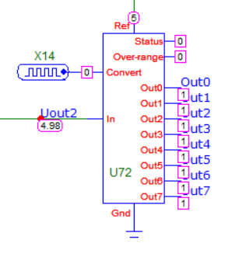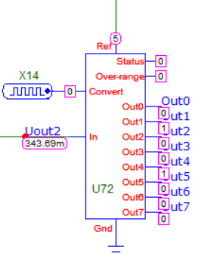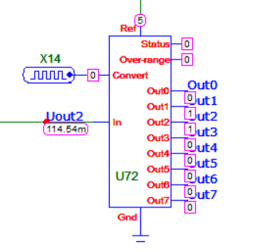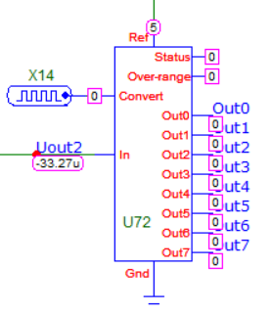

а б в г

Рисунок 4.2 ― Результаты моделирования работы АЦП, где а – при $-30 ℃$; б – при $20 ℃$; в – при $30 ℃$; г – при $70 ℃$.

Рассчитанные значения на выходах АЦП соответствуют результатам моделирования.

На вход *d* цифрового автомата подаётся сигнал с компараторов. Концентрации в диапазоне от $20 ℃$ до $30 ℃$ соответствует высокий уровень сигнала *d=1* (рис.4.3).

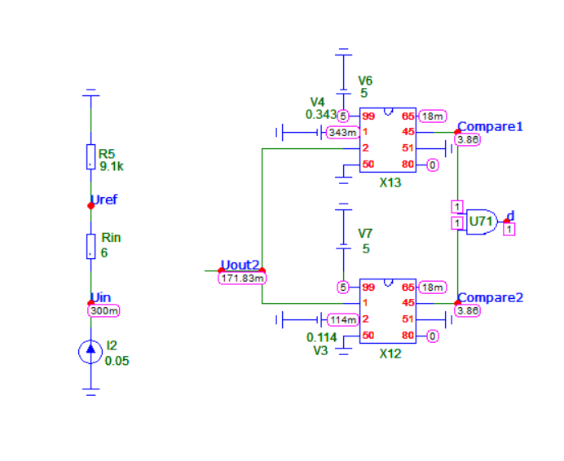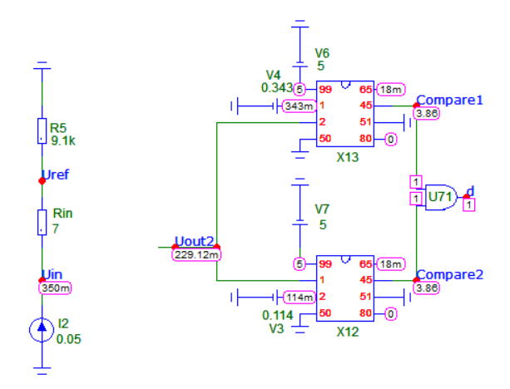

Рисунок 4.3 ― Работа компараторов

Значениям, не входящим в диапазон от $20 ℃$ до $30 ℃$ соответствует сигнал низкого уровня *d=0* (рис.4.4).

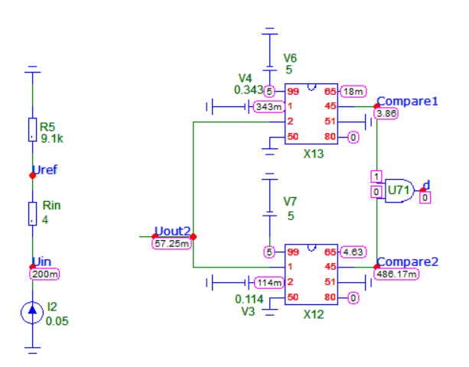 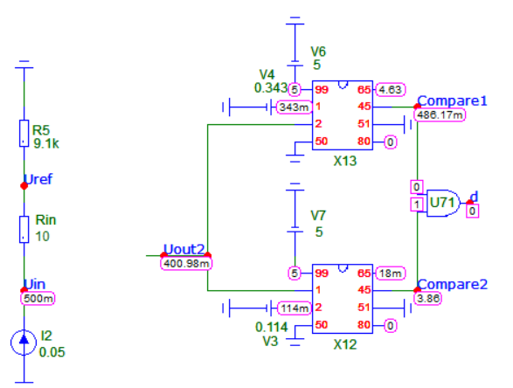

Рисунок 4.4 ― Работа компараторов

Компаратор работает в соответствии с заданием на курсовую работу. Высокий уровень на его выходе формируется при концентрации от $20 ℃$ до $30 ℃$, иначе на выходе формируется низкий уровень.

Согласно графической схеме переходов (рис.1.1) производится синтезирование асинхронного автомата на мультиплексорах. Автомат имеет четыре входа *a, b, c ––* кнопки и *d ––* сигнал сдатчика, которые могут принимать значения логического 0 и 1, и один выход *F*.

Выберем состояние *S0* как начальное и кодируем состояния графа по коду Грея, при необходимости вводя дополнительные состояния. Для данного графа введём состояния *S4* как дополнительное (рис.4.5).

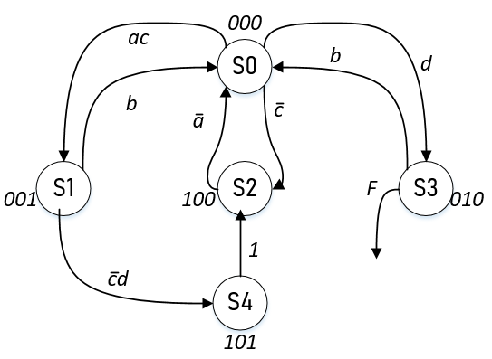

Рисунок 4.5 ― Граф переходов

В соответствии с графом переходов (8 = 23 устойчивых состояний) для синтеза устройства понадобится 3 мультиплексора.

Составим таблицу программирования мультиплексоров по следующим правилам:

В первой строке таблицы указываются коды состояний автомата *Q*3*Q*2*Q*1, которые соответствуют кодам на селектирующих входах мультиплексоров.

Во второй строке таблицы указываются значения сигналов на информационных входах всех 3-х мультиплексоров *D*0...*D*7, которые формируются по следующим правилам:

а) в столбце, соответствующем *i*-ому (i=0...7) состоянию автомата значения сигналов *Dij* (*j* = 1...3, *i* = 0...7) равны значениям *Qj* для тех разрядов, которые остаются неизменными при переходе в следующее (соседнее) состояние.

б) остальным информационным сигналам *Dij*, подаваемым на *i*-ые входы *j*-ых мультиплексоров, присваиваются значения переменных, вызывающих данный переход по следующим правилам. Если переход сопровождается изменением значения разряда кода состояния с 0 на 1, то переменная подается на соответствующий вход без инверсии, при изменении с 1 на 0 — переменная, подаваемая на вход, инвертируется.

В соответствии с вышеприведенными правилами составляется таблица программирования мультиплексоров (табл. 4.1).

Таблица 4.1 ― Таблица программирования мультиплексоров

|  |  |  |  |  |  |  |  |  |
| --- | --- | --- | --- | --- | --- | --- | --- | --- |
| *i* | *0* | *1* | *2* | *3* | *4* | *5* | *6* | *7* |
| *Q3Q2Q1* | *000* | *001* | *010* | *011* | *100* | *101* | *110* | *111* |
| *Qi3Qi2Qi1* |  |  |  | *x* | *a00* | *100* | *x* | *x* |

Выходной сигнал *F*формируется, когда автомат находится в состоянии *S3*, поэтому он может быть образован из кода этого состояния *010* (рис. 4.5).

Таким образом, выражение для выходной функции *F* записывается в следующем виде:

$$F_{1}=\overline{Q_{3}}Q_{2}\overline{{ Q}_{1}} .$$

Для того чтобы перевести автомат в начальное состояние необходимо предусмотреть систему сброса. Для это выходной сигнал с каждого мультиплексора подадим на один из входов логического элемента 2И, на второй вход подаём сигнал запуска (рис. 4.6).

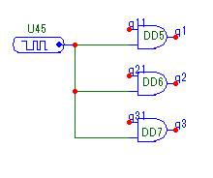

Рисунок 4.6 ― Система сброса автомата

По табл. 4.1 и по полученным выше выражениям для выходной функции *F* составляется схема моделирования синтезированного автомата в среде схемотехнического моделирования программы Micro-Cap 9(рис. 4.7).

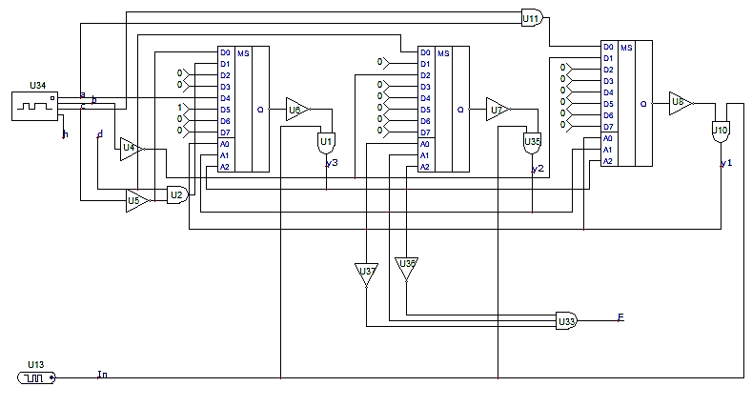

Рисунок 4.7 ― Схема моделирования асинхронного автомата

При определённых значениях на входах *a, b, c* и *d* получаются соответствующие им значения состояний (табл. 4.1). Из чего следует вывод, что все переходы графа были реализованы верно. Выходы автомата работают корректно, выделяя заданные ранее сигналы.

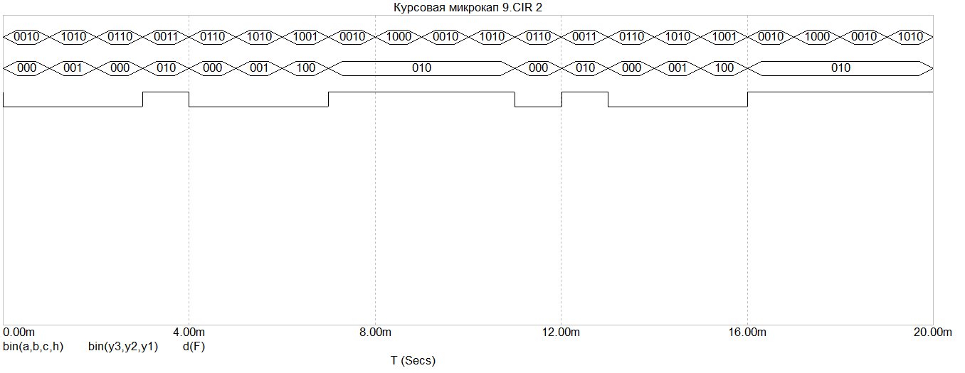 Рисунок 4.8 ― Временные диаграммы работы асинхронного автомата

По полученным временным диаграммам (рис. 4.8) видим, что автомат проходит все заданные в исходном графе состояния и на выходе *F* выделяет заданные состояния. Работа синтезированного асинхронного автомата на мультиплексорах соответствуют заданию на курсовую работу.

Далее проводится синхронизация сигнала *d*, сформированного на выходе компараторов, и сигнала *h*, сформированного ранее на входе асинхронного автомата. При этом получается следующий сигнал (рис.4.9).

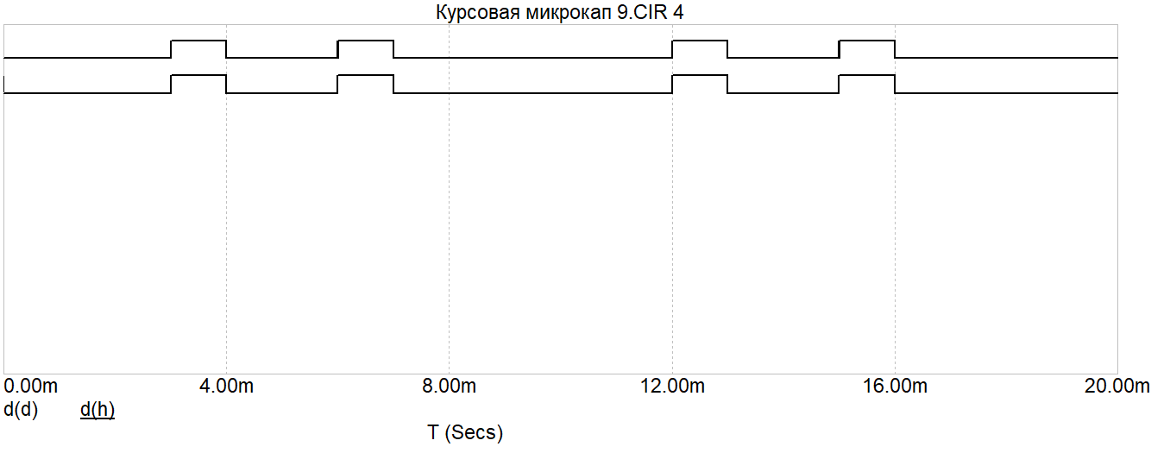

Рисунок 4.9 ― Синхронизация сигнала d

Следовательно, цифровое устройство работает согласно заданию на КР.

# Разработка принципиальной схемы устройства

В соответствии с заданием на курсовую работу использован термистор NTC3D-11 (рис.5.1).

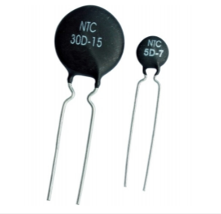

Рисунок 5.1 ― Внешний вид датчика NTC3D-11

Данный датчик температуры обладает следующими основными параметрами:

* диапазон измеряемых величин от *-40℃* до *+150℃* (рис.5.2);
* максимальный рабочий ток до *5 А*;
* Сопротивление при комнатной температуре (25℃) 3 Ом;

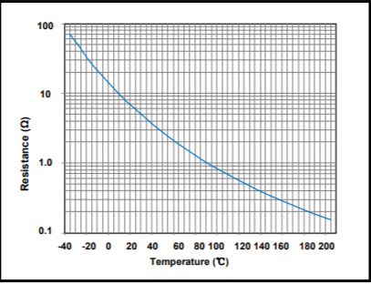

Рисунок 5.2 ― График чувствительности термисторе NTC3D-11 к температуре

По заданию на курсовую работу и в соответствии с номером по журналу успеваемости нужно использовать АЦП с параллельным интерфейсом, имеющее не менее 8 разрядов. Был выбран АЦП *MAX154*, согласно datasheet на найденный элемент, он имеет все указанные характеристики, а также обладает дополнительными параметрами:

* величина опорного напряжения *5 В*;
* диапазон внешнего напряжения от *0* до *7 В*.

Согласно datasheet на данный вид АЦП собирается развязка по питанию (рис.5.3).

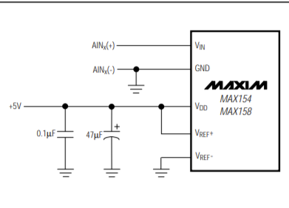

Рисунок 5.3 ― Развязка по питанию для АЦП MAX154

В ходе расчетов были найдены минимальное и максимальное выходные напряжения, которые соответственно равны *0* *В* и *4,98* *В*. Был выбран усилитель *INA821* для усиления напряжения с датчика с основными параметрами, которые удовлетворяют нашим требованиям:

* диапазон рабочих температур от минус *40* до плюс *85ºС*;
* однополярное входное напряжение от *2,7* до *36 В*.

Согласно datasheet на усилитель *INA821*(рис.5.4) рассчитываются значения коэффициента усиления G.

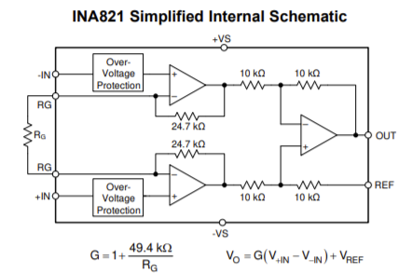

Рисунок 5.4 ― Схема инструментального усилителя

Для выделения заданного диапазона напряжений должны использоваться компараторы, с напряжением питания ― 5 *В*. Были выбраны компараторы [*MAX913*](https://static.chipdip.ru/lib/032/DOC001032914.pdf) с основными параметрами:

* диапазон рабочих температур от минус *40* до плюс *85ºС*;
* диапазон рабочего напряжения от -0.*3* до *14 В*;
* ток потребления *6* *мА*.

При разработке принципиальной схемы были использованы элементы поверхностного монтажа. *SMD* резисторы и *SMD* конденсаторы выбраны в соответствии с рядом номиналов Е24. В курсовой работе используется резисторы и конденсаторы с типоразмером 0805.

Для устройства была разработана принципиальная схема, приведенная в приложении Г и оформлен пакет конструкторской документации.

Заключение

В ходе выполнения курсовой работы был синтезирован асинхронный цифровой автомат намультиплексорах. Разработаны структурная, функциональная и принципиальная схемы устройства. Приведено полное описание и временные диаграммы работы полученной схемы. Также был произведён расчёт всех необходимых параметров.

Осуществлена проверка работоспособности устройства с помощью моделирования в программе MicroCap 11.

Моделирование показало, что разработанное устройство полностью работоспособно и удовлетворяет всем требованиям задания на курсовую работу.

Разработана печатная плата и оформлен комплект конструкторской документации.

**СПИСОК ИСПОЛЬЗОВАННЫХ ИСТОЧНИКОВ**

1) Амелина М.А., Амелин С.А Программа схемотехнического моделиро-вания MICRO-СAP. Версии 9, 10. Санкт-Петербург: Издательство Лань, 2014. 632 с.

2) Амелина М.А. Троицкий Ю.В. Анализ и синтез цифровых и смешан-ных аналого-цифровых устройств. Лабораторный практикум по курсу «Элек-тронные промышленные устройства». Смоленск: РИО филиала МЭИ в г. Смо-ленске, 2016. 124 с.

3) ГОСТ 2.730-73. Обозначения условные графические в схемах. Прибо-ры полупроводниковые. Введ. 1974–01–07. М.: СТАНДАРТИНФОРМ, 2010. 73 с.

4) ГОСТ 2.728-74. Обозначения условные графические в схемах. Резисто-ры, конденсаторы. Введ. 1975–01–07. М.: СТАНДАРТИНФОРМ, 2010. 46 с.

5) ГОСТ 2.702-2011. Единая система конструкторской документации (ЕСКД). Правила выполнения электрических схем. Введ. 2012–01–01. М.: СТАНДАРТИНФОРМ, 2011. 46 с.

###### ПРИЛОЖЕНИЕ А

###### Задание на курсовую работу

При выполнении курсовой работы необходимо синтезировать автомат на мультиплексорах согласно графу переходов (рис. 1.1).

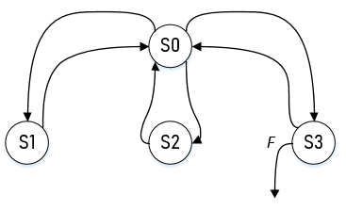

Рисунок 5.1 — Граф переходов

Переходы в графе осуществляются по сигналам *a, b, c* и *d* (табл. 1.1), где входные сигналы *a, b, c* ― кнопки; *d* ― сигнал с датчика; *F*― выходной сигнал.

Тaблица 1.1 ― Условия переходов

|  |  |  |  |  |  |  |  |
| --- | --- | --- | --- | --- | --- | --- | --- |
| *S0 → S1* | *S1 → S0* | *S1 → S2* | *S0 → S2* | *S2 → S0* | *S0 → S3* | *S0 → S3* | *S0* |
| *ac* | *b* | $\overline{c}d$ | $$\overline{c}$$ | $$\overline{a}$$ | *d* | *b* | *000* |

Измеряемый датчиком *TGS2620* диапазон –– от *100* до *3000 ppm*. Согласно заданию, высокий уровень сигнала *d* соответствует диапазону измеряемых концентраций от *1000* до *2500 ppm*.

Предусмотреть вывод сигнала с датчика на внешнее устройство в двоичном коде. Для преобразования аналогового сигнала с датчика в цифровой использовать 8 битный параллельный АЦП.

ПРИЛОЖЕНИЕ Б

###### Схема электрическая структурная

ПРИЛОЖЕНИЕ В

###### Схема электрическая функциональная

ПРИЛОЖЕНИЕ Г

###### Схема электрическая принципиальная

ПРИЛОЖЕНИЕ Д

###### Перечень элементов

ПРИЛОЖЕНИЕ Е

###### Плата печатная

ПРИЛОЖЕНИЕ Ж

###### Сторона печатного монтажа

ПРИЛОЖЕНИЕ И

###### Сторона печатного монтажа ― нанесение защитных масок

ПРИЛОЖЕНИЕ К

###### Сторона печатного монтажа ― нанесение паяльной маски

ПРИЛОЖЕНИЕ Л

###### Верхний слой маркировки

ПРИЛОЖЕНИЕ М

###### Сборочный чертёж

ПРИЛОЖЕНИЕ Н

###### Спецификация